Szentendre Rend-trend-je
A következő kiadvánnyal a Szentendrei Rendőrkapitányság munkatársai szeretnék tájékoztatni az érdeklődőket, mivel foglalkoztunk Mi
az elmúlt időszakban, a Dunakanyarban, Budakalásztól, Visegrádig

Italt lopott, rablásért bíróság elé került

A Szentendrei Rendőrkapitányság Bűnügyi Osztálya a napokban fejezett be egy rablás bűntettének megalapozott gyanúja miatt indult eljárást.

A rendelkezésre álló adatok alapján I. Tibor 38 éves pomázi lakos 2014. augusztus 29-én a délutáni órákban fizetés nélkül távozott egy pomázi élelmiszerüzletből. A bolt biztonsági kapuja jelezte, hogy a férfi ruházatába rejtett egy üveg Vodkát. Az áruház biztonsági őre – észlelve a lopásgátló kapu jelzését – felszólította I. Tibort, hogy álljon meg. Az üzlet előtt érte utol a menekülő férfit és megfogta a karját, hogy visszatartsa, majd – mivel a gyanúsított futásnak eredt – utána indult. A férfi menekülését a bolt egyik eladója is megpróbálta megakadályozni, de a gyanúsított két kézzel ellökte az elé álló nőt.

I. Tibort a rendőrök - őrizetbe vételét követően – gyanúsítottként hallgatták ki, melynek során a cselekmény elkövetését beismerte.

A gyanúsított ellen a Szentendrei Rendőrkapitányság Bűnügyi Osztálya az eljárást befejezte. I. Tibort az illetékes ügyészség bíróság elé állítja.

Idős asszonyon segítettek

A Szentendrei Rendőrkapitányságra bejelentés érkezett 2014. szeptember 1-jén a hajnali órákban, hogy egy idős hölgy áll a Hév állomáson a peronnál, összefüggéstelenül beszél és nagy mennyiségű készpénz van nála.

A kiérkező járőrök megállapították az idős nő személyazonosságát és lakóhelyének címét, majd értesítették a mentőket. Az asszony kórházba szállítása nem volt indokolt, ezért a rendőrök – tekintettel arra, hogy a nő egyedül nem tudott hazamenni, valamint idős korára és a nála levő készpénz mennyiségére, tekintettel fokozott veszélynek volt kitéve – otthonába szállították.

Ittas vezetők bíróság előtt

A 40 éves budapesti A. Tibor 2014. június 18-án délután gépkocsival közlekedett Csobánka lakott területén kívül, melynek során az úttestet elhagyva balesetet szenvedett. A helyszínre érkező rendőrök az intézkedés során észlelték, hogy a férfi alkohol befolyása alatt áll, ezért vele szemben alkoholszondát alkalmaztak.

L. József Erik 36 éves pomázi lakos 2014. július 14-én este gépjárművével Pomázon közlekedett. A rendőrök intézkedés alá vonták, melynek során vele szemben alkoholszondát alkalmaztak.

B. István 39 éves szentendrei lakost segédmotoros kerékpárjával 2014. július 18-án késő este Szentendrén vonták intézkedés alá a rendőrök. A járőrök alkoholszondát alkalmaztak vele szemben.

A három férfi ellen járművezetés ittas állapotban vétség elkövetésének megalapozott gyanúja miatt indult büntetőeljárás a Szentendrei Rendőrkapitányság Közlekedésrendészeti Osztályán. Gyanúsítotti kihallgatásuk során elismerték a bűncselekmény elkövetését.

A nyomozóhatóság befejezte az eljárást és a keletkezett iratokat bíróság elé állítási javaslattal megküldte a Szentendrei Járási Ügyészség részére.

Baleset-megelőzés éjjel-nappal

A Szentendrei Rendőrkapitányság rendőrei az esti órákban sem pihennek, ha baleset-megelőzésről van szó.
2014. augusztus 29-én a Közlekedésrendészeti Osztály rendőrei szórólapot osztottak a Szentendre éjjel-nappal rendezvényén a Tourist Police programban részt vevő fiatalok segítségével a „Fiatalok egymásért” kampány keretében. Az akcióval a szórakozó fiatalok figyelmét kívánták felhívni arra, hogy vigyázzanak egymásra, valamint hogy józanul is remekül érezhetik magukat.
Az este folyamán Pomázon láthatósági mellényeket osztottak a rendőrök, felhívva az emberek figyelmét a biztonságos közlekedésre.

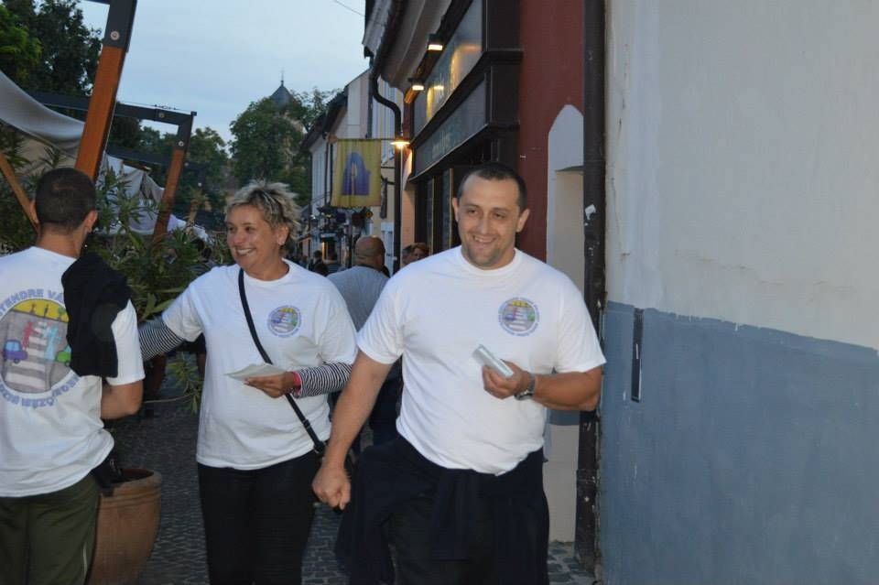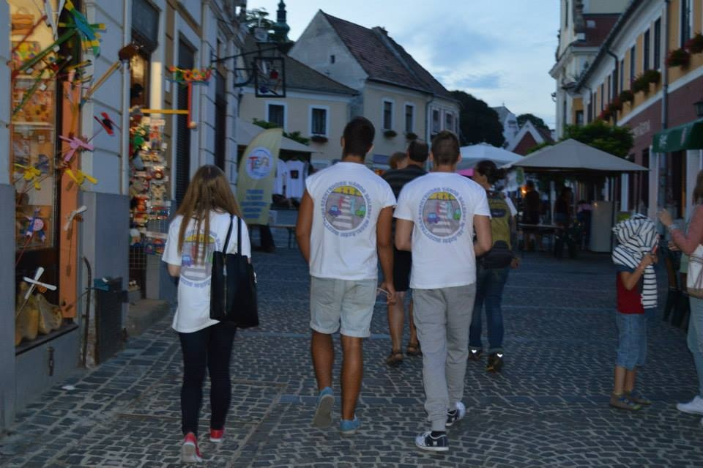

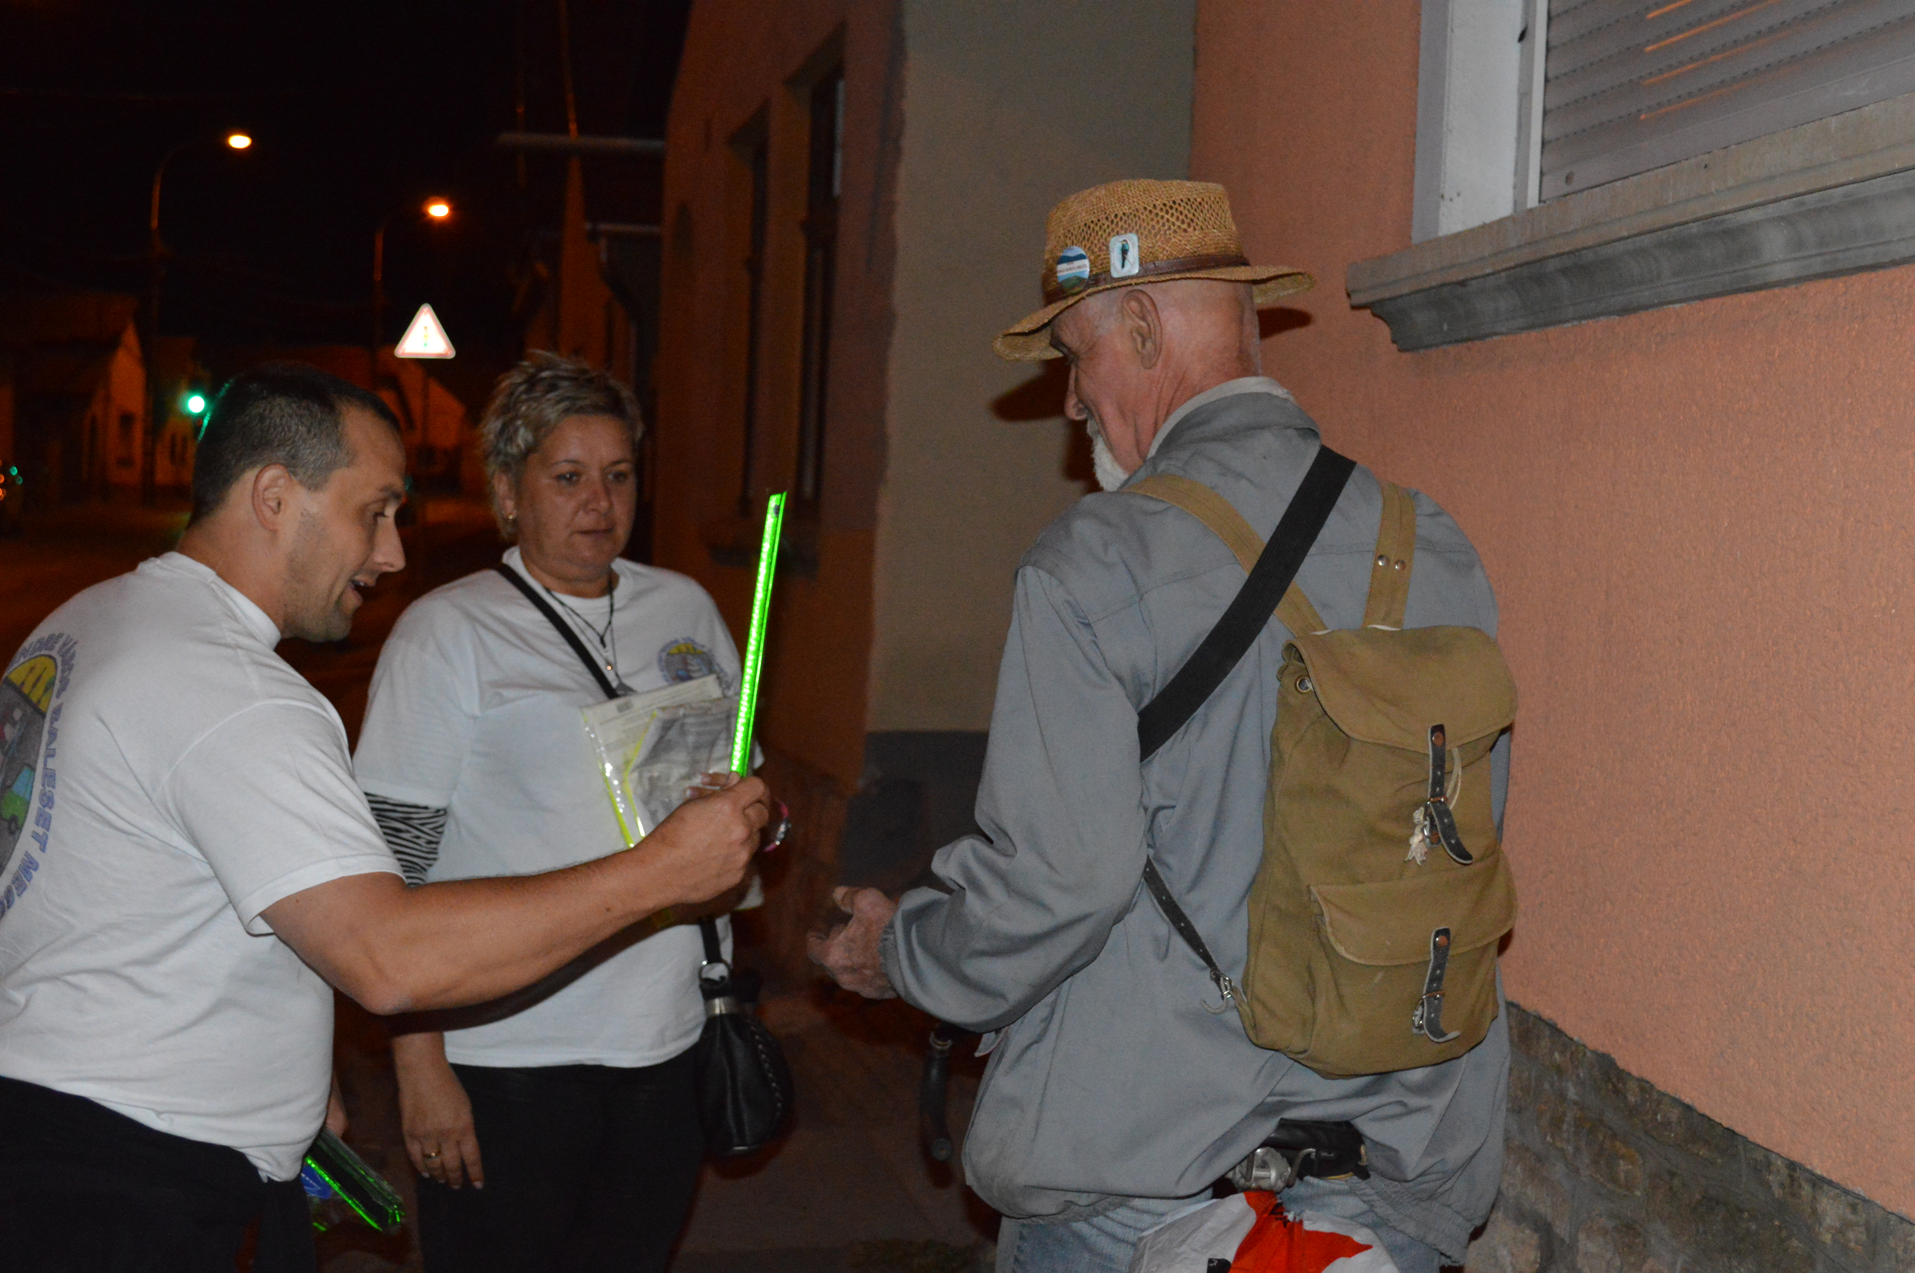

Szentendrei Rendőrkapitányság

